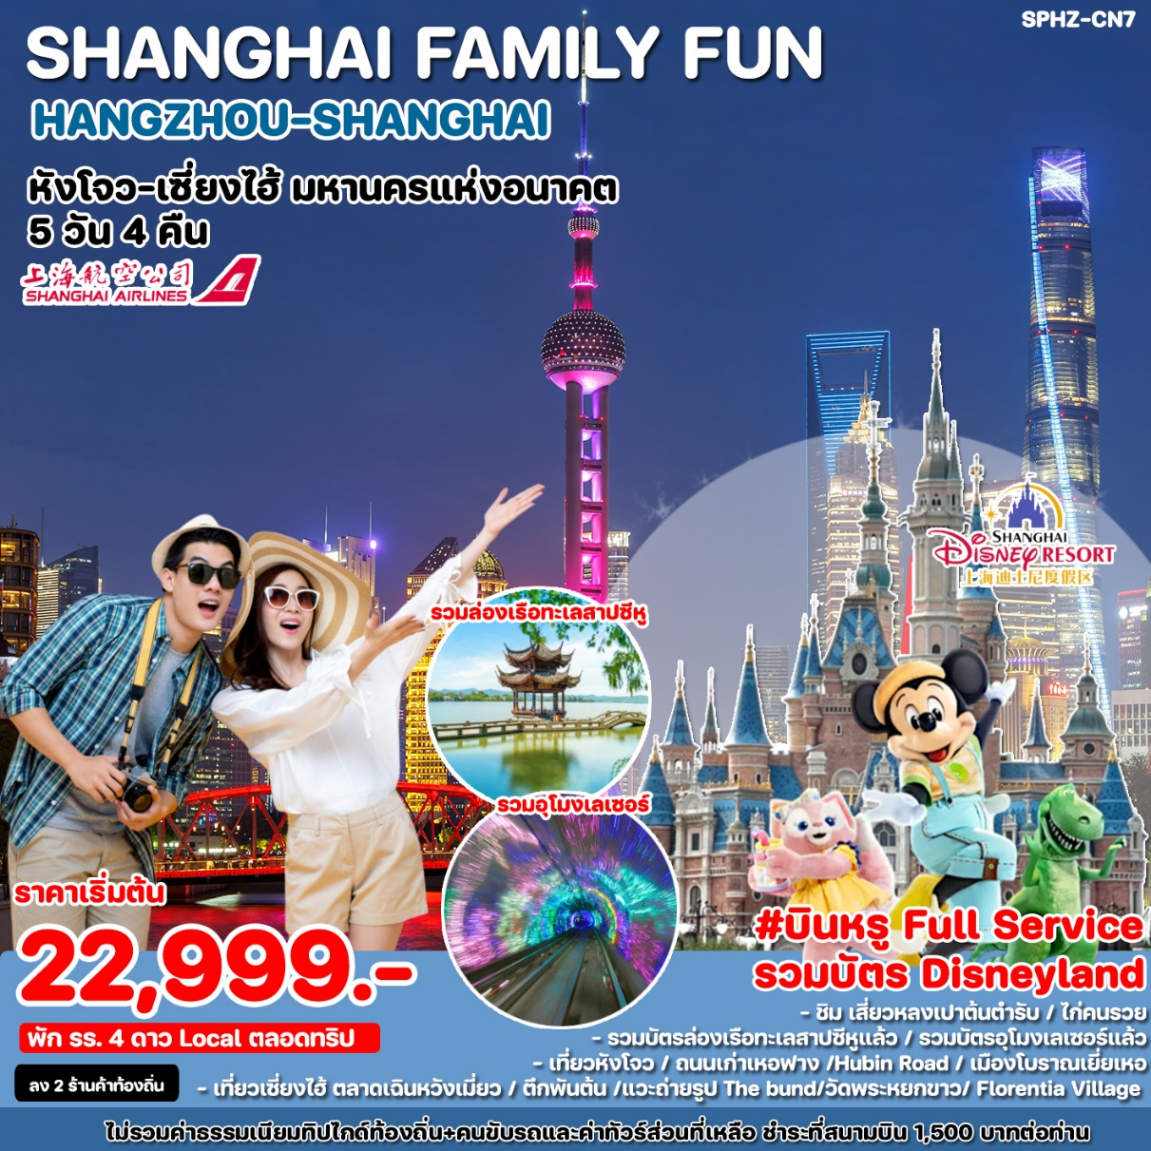

|  |  |  |  |  |  |
| --- | --- | --- | --- | --- | --- |
| **วันที่** | **โปรแกรมท่องเที่ยว** | **เช้า** | **เที่ยง** | **เย็น** | **โรงแรม** |
| **1** | **กรุงเทพฯ(สนามบินสุวรรณภูมิ)-****ท่าอากาศยานนานาชาติซ่างไห่ผู่ตง – ถนนหนานจิง – POP MART  (BKK-PVG FM854 11:50-17:25) / (BKK-PVG FM854 10:45-16:00)** |  |  | Table setting with solid fill | **SHANGHAI DUO LE HOLIDAY HOTEL**  **หรือเทียบเท่า โรงแรม 4* Local** |
| **2** | **SHANGHAI DISNEYLAND (รวมค่าบัตร+รถรับส่ง)** | Table setting with solid fill |  |  | **SHANGHAI DUO LE HOLIDAY HOTEL**  **หรือเทียบเท่า โรงแรม 4* Local** |
| **3** | **เซี่ยงไฮ้ –ร้านยาจีน –** **หางโจว – ล่องเรือทะเลสาบซีหู(รวมค่าบัตร)**  **-ถนนโบราณเหอฟาง - ช็อปปิ้งถนน Hubin road** | Table setting with solid fill | Table setting with solid fill | Table setting with solid fill | **HANG ZHOU LIANG AN INTERNATINAL HOTEL หรือเทียบเท่า โรงแรม 4* Local** |
| **4** | **ซูโจว - หมู่บ้านโบราณเย่เหอ - ร้านหยก-เซี่ยงไฮ้ - Tian an 1000 tree -ตลาดร้อยปีเฉินหวังเมี่ยว - ชิมเสี่ยวหลงเปา - หาดเจ้าพ่อเซี่ยงไฮ้(THE BUND) - อุโมงค์เลเซอร์(รวมค่าบัตร)** | Table setting with solid fill | Table setting with solid fill | Table setting with solid fill | **SHANGHAI HOLIDAY INN EXPRESS หรือเทียบเท่า โรงแรม 4* Local** |
| **5** | **วัดพระหยกขาว - เซี่ยงไฮ้-Starbuck ที่เคยใหญ่ที่สุดในโลก –**  **ท่าอากาศยานนานาชาติซ่างไห่ผู่ – Florentia Village - กรุงเทพฯ (สนามบินสุวรรณภูมิ)  (PVG-BKK FM583 18:25-22:25)** | Table setting with solid fill |  |  |  |

**เดินทางด้วยสายการบิน** **SHANGHAI AIRLINES**

|  |  |  |  |
| --- | --- | --- | --- |
| **อัตราค่าบริการพักห้องละ2-3 ท่าน**  **\*\*สำหรับหนังสือเดินทางต่างชาติเก็บเพิ่ม 1,000 บาท\*\***  **(เป็นข้อตกลงในการคิดเรตราคาชาวต่างชาติจากประเทศปลายทาง)** | | | |
| **วันที่เดินทาง** | **ผู้ใหญ่ ราคาท่านละ**  **(ราคารวมบัตรดิสนีย์แล้ว)**  **ไม่เข้าดิสนีย์หักออก 2,000.-** | **ทารกอายุต่ำกว่า 2 ปี** | **พักเดี่ยว** |
| **วันที่ 24-28 ตุลาคม 2567**  **FM854 24OCT 11:50-17:25**  **FM853 28OCT 18:25-22:25** | **23,999.-** | **5,900. -** | **5,900. -** |
| **วันที่ 04-08 ธันวาคม 2567**  **FM854 04DEC 10:45-16:00**  **FM853 08DEC 18:25-22:25** | **22,999.-** | **5,900. -** | **5,900. -** |
| **วันที่ 11-15 ธันวาคม 2567**  **FM854 11DEC 10:45-16:00**  **FM853 15DEC 18:25-22:25** | **22,999.-** | **5,900. -** | **5,900. -** |

**ราคาเด็กต่ำกว่า 20 ปี เพิ่มค่าทัวร์ท่านละ 1,000 บาท**

**มีตั๋วเครื่องบินแล้วจอยแลนด์ ลดราคา 8,000 บาท**

**ไม่เข้าดิสนีย์แลนด์ หักออก 2,000.- บาท**

**เงื่อนไขการจองชำระมัดจำ 10,000 บาท**

**วันแรก กรุงเทพฯ (สนามบินสุวรรณภูมิ) – ท่าอากาศยานนานาชาติซ่างไห่ผู่ตง (-/-/D)**

09:00 น. คณะพร้อมกัน ที่ **สนามบินสุวรรณภูมิ ชั้น 4 ประตู 10 สายการบิน SHANGHAI AIRLINES**

โดยมีเจ้าหน้าที่ของบริษัทฯคอยต้อนรับและอำนวยความสะดวกในการเช็คเอกสารและสัมภาระ

ค่าทิปไกด์+ค่าทิปคนขับรถเหมาจ่ายท่านละ 1,500 บาทชำระที่สนามบิน(ไม่รวมค่าทิปหัวหน้าทัวร์ตามความพึงพอใจ)

11:50 น. ออกเดินทางสู่ มหานครเซี่ยงไฮ้ โดยเที่ยวบิน FM854 **(มีอาหารและเครื่องดื่มบริการบนเครื่อง)**

17:25 น. เดินทางถึง **ท่าอากาศยานนานาชาติซ่างไห่ผู่ตง** ตั้งอยู่ทางตะวันออกของผู่ตง ในเขตเซี่ยงไฮ้ สาธารณรัฐประชาชนจีน เป็นประตูหลักสู่ประเทศจีน จากนั้นนำท่านผ่านขั้นตอนตรวจคนเข้าเมือง

**(เวลาท้องถิ่นเร็ว กว่าประเทศไทย 1 ชั่วโมง)**

🍽 **รับประทานอาหารค่ำ ณ ภัตตาคาร**

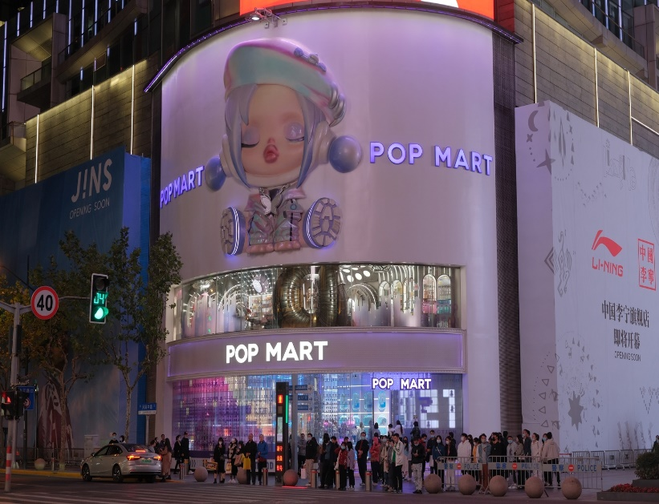นำท่านเดินทางสู่ **ถนนหนานจิง** เป็นย่านช้อปปิ้งเก่าแก่ที่สุดของเซี่ยงไฮ้ เป็นตลาดซื้อขายของกันคึกคัก ตั้งแต่ทศวรรษ 1920 ตั้งอยู่ฝั่งผู่ซีกินพื้นที่ยาวตั้งแต่ฝั่งตะวันตกของ “เดอะ บันด์” ถึง “พีเพิลส์ สแควร์” เป็นแหล่งช้อป ปิ้งสินค้าแบรนด์เนมจากทั่วโลกและยังเป็นศูนย์ร้วมร้านค้าและร้านอาหารอีกมากมาย และถนนเส้นนี้ยังเป็น

**POP MART STORE** แฟลกชิปสโตร์สาขาที่ใหญ่ที่สุดในมณฑลเซี่ยงไฮ้อีกด้วย

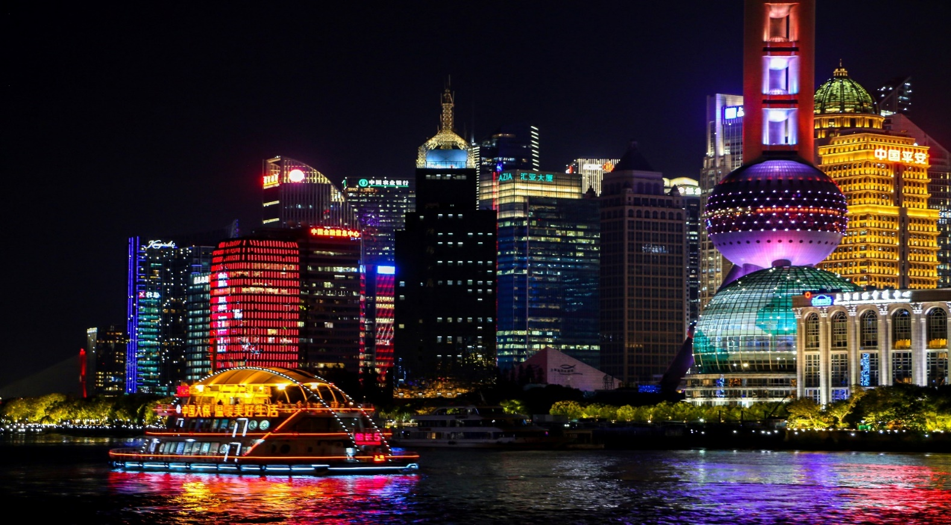

**21.00 ถึงเวลาอันสมควร พาท่านเดินทางกลับสู่ที่พัก SHANGHAI DUO LE HOLIDAY HOTEL หรือเทียบเท่า โรงแรม 4* Local พักผ่อนตามอัธยาศัย**

**วันที่สอง SHANGHAI DISNEYLAND (B/-/-)**

เช้า 🍽รับประทานอาหารเช้า ณ ห้องอาหารของโรงแรม

**SHANGHAI DISNEY LAND (รวมค่าบัตร Standard) + รถรับ-ส่งแล้ว**

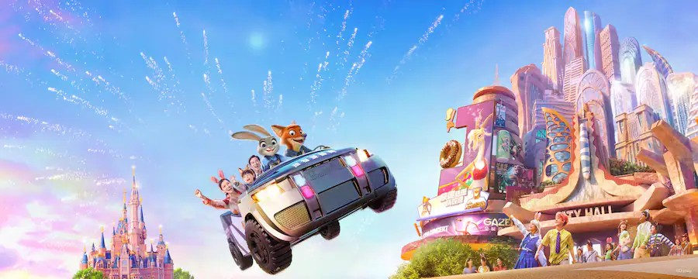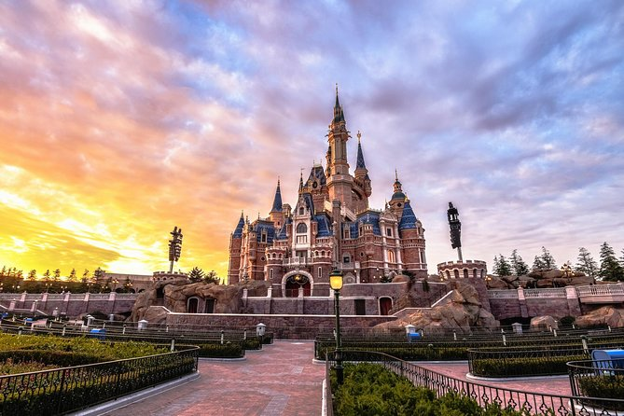

**\*\*มีรถและไกด์บริการ\*\***

**ไม่เข้าสวนสนุกดิสนีย์แลนด์ หักออก 2,000.- บาท**

**08.00 น. รถโค้ชนำท่านเดินทางสู่ SHANGHAI DISNEYLAND**

สวนสนุกที่มีธีมเป็นตัวละครจากดิสนีย์ สามารถชมประติมากรรมคริสตัลหลิวหลี (Luili glass) ซึ่งเป็นศิลปะดั้งเดิมของจีนโดยช่างฝีมือพื้นเมืองภายในดิสนีย์แลนด์แห่งนี้ Gardens of the Twelve Friends ในโซน Gardens of Imagination ซึ่ง เป็นกำแพงยาวที่มีรูปตัวละครจากดิสนีย์เรียงตามปีนักษัตรของจีน เช่น ทิกเกอร์ จากวินนี่เดอะพูห์ เป็นสัญลักษณ์แทนปีขาล

หรือเสือ มูชู จากมู่หลาน แทนปีมะโรงหรือมังกร และพลูโต จากมิกกี้เม้าส์ แทนปีจอหรือสุนัข เป็นต้น เซี่ยงไฮ้ดิสนีย์แลนด์ เป็นที่แรกและที่เดียวที่มีเครื่องเล่น TRON Light Cycle คือรถไฟเหาะความเร็วสูง เป็นเหมือนรถมอเตอร์ไซค์ให้เราขี่ แล้วออกทะยานด้วยความเร็วสูง ซึ่งจำลองมาจากภาพยนตร์เรื่อง TRON Legacy ที่ดิสนีย์รีสอร์ตเซี่ยงไฮ้ นอกจากเครื่องเล่นแล้วก็ยังมีการแสดงและการเดินพาเหรดของเหล่าตัวการ์ตูนในเทพนิยายที่พร้อมจะมอบความรู้สึกและความประทับใจ ซึ่งจะมีแบ่งการแสดงไว้เป็นรอบๆในแต่ละวัน ภายในบริเวณสวนสนุกยังมีแหล่งช้อปปิ้ง ร้านอาหาร และสิ่งบันเทิงมากมาย ที่อยู่ในโซน Mickey Avenue เป็นแหล่งรวมร้านขายของที่ระลึกจากดิสนีย์ที่ยกมากันทั้งค่ายให้เราได้ช้อปปิ้งตามอัธยาศัย

**\*\*\*(อิสระอาหารกลางวันและอาหารค่ำเพื่อความสะดวกในการท่องเที่ยว)\*\*\***

**21.00 น. ถึงเวลาอันสมควร พาท่านเดินทางกลับสู่ที่พัก** **SHANGHAI DUO LE HOLIDAY HOTEL**

**หรือเทียบเท่า โรงแรม 4* Local พักผ่อนตามอัธยาศัย**

## วันที่สาม เซี่ยงไฮ้ – ร้านยาจีน – หางโจว – ล่องเรือทะเลสาบซีหู(รวมค่าบัตร)-

## ถนนโบราณเหอฟาง-ช้อปปิ้งถนน Hubin road (B/L/D)

เช้า 🍽รับประทานอาหารเช้า ณ ห้องอาหารของโรงแรม

หลังอาหารเช้า นำท่านแวะซื้อของฝาก ร้านยานวดเท้า หรือร้านยาบัวหิมะ พร้อมรับบริการนวดเท้าคลายความเมื่อยล้า มีสรรพคุณเป็นเลิศในด้านรักษาแผลไฟไหม้พุพอง และแมลงสัตว์กัดต่อย ยาสามัญประจําบ้านที่มีชื่อเสียงของเมืองจีน แหล่งสมุนไพรจีนที่มีชื่อเสียงกว่าพันปี จากนั้นนำท่านเดินทางสู่มหานครเซี่ยงไฮ้

จากนั้นนำท่านเดินทางสู่เ**มืองหางโจว** (ใช้เวลาเดินทางประมาณ 2 ชั่วโมง)เป็นเมืองหลวงของมณฑลเจ้อเจียง สาธารณรัฐประชาชนจีน ซึ่งเป็นเมืองเก่าแก่ 1 ใน 6 ของประเทศจีน ปัจจุบันหางโจว ถือเป็นเมืองที่อยู่ในเขตภาคตะวันออกที่ได้รับการพัฒนาอย่างสูงสุดแล้ว ดังนั้นหางโจวจึงเป็นที่รู้จักกันเป็นอย่างดีว่า เป็นเมืองที่มีความสำคัญทางเศรษฐกิจ มีวัฒนธรรมที่ยาวนาน และเป็นเมืองที่มีทัศนียภาพที่สวยสดงดงามเมืองหนึ่งของประเทศจีน

🍽 **รับประทานอาหารกลางวัน ณ ภัตตาคาร**

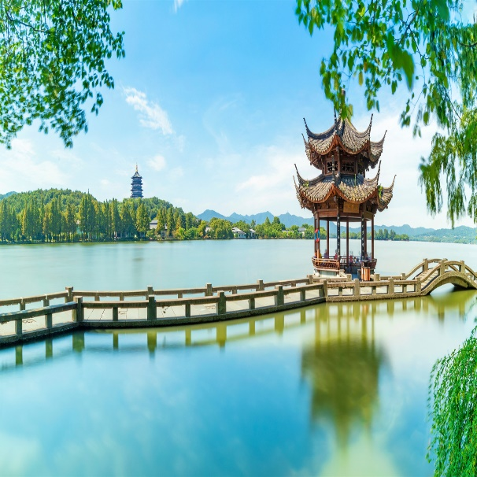จากนั้นนำท่าน**ล่องเรือทะเลสาบซีหู** (รวมค่าบัตร)เป็นทะเลสาบน้ำจืดขนาดใหญ่เส้นผ่าศูนย์กลางประมาณ 15 กิโลเมตร ได้รับการขึ้นทะเบียนเป็นมรดกโลกทางวัฒนธรรมจากองค์การยูเนสโกเมื่อปี ค.ศ. 2011 หาก ใครมีโอกาสไปเยี่ยมเยือนเมืองหางโจว ก็ไม่อยากให้พลาดชมทัศนียภาพความสวยงามของทะเลสาบซี หูและสิ่งก่อสร้างทางวัฒนธรรมที่สวยงามและเป็นที่รู้จักกันดีอย่าง “เจดีย์เหลยเฟิง” กับตำนานความรักของนางพญางูขาวที่ถูกนำมาดัดแปลงสร้างเป็นภาพยนตร์และซีรีส์อันโด่งดัง(ใช้เวลาล่องเรือประมาณ 40 นาที )

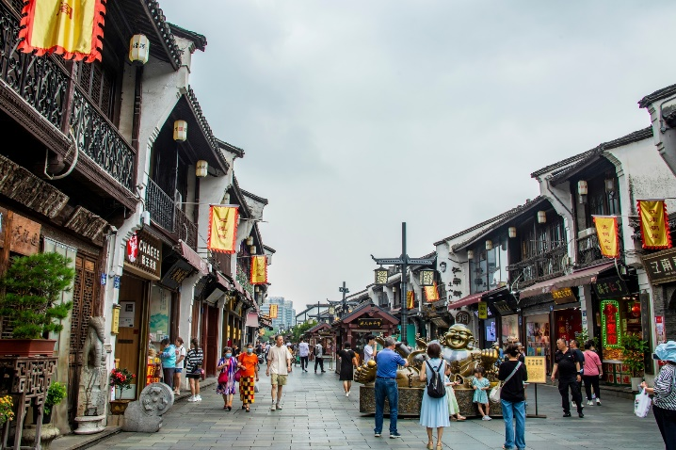นำท่านเดินชม **ถนนเก่าเหอฟาง (Hefang Old Street)** ถนนอายุเก่าแก่กว่า 800 ปี ซึ่งเคยเป็นศูนย์กลางการค้าที่คึกคักของหางโจว ถนนเส้นนี้จะทำให้นักท่องเที่ยวได้ย้อนเวลากลับไปในอดีตและสัมผัสเสน่ห์แบบดั้งเดิมของเมืองนี้ ได้ซึมซับกับวัฒนธรรมท้องถิ่น สามารถเดินเล่นชมบรรยากาศ ถ่ายรูป ชิมอาหาร เลือกซื้อของฝาก

จากนั้นนำท่านสู่ **Hubin Road** ถนนช้อปปิ้งสุดหรู เลียบทะเลสาบซีหู มีสินค้าแบรนด์เนม คาเฟ่เก๋ร้านอาหารดัง

แบรนด์ช้อปปิ้งในย่านนี้ทั้ง Sephora ,Victoria Secret , Hamley’s ร้านของเล่นจากอังกฤษ หรือแบรนด์Luxury

อิสระช็อปปิ้งตามอัธยาศัย

**ค่ำ** 🍽 **รับประทานอาหารค่ำ ณ ภัตตาคาร**

**จากนั้นนำท่านเข้าสู่ที่พัก HANG ZHOU LIANG AN INTERNATINAL HOTEL หรือเทียบเท่า โรงแรม 4* Local**

## วันที่สี่ หางโจว - หมู่บ้านโบราณเย่เหอ – ร้านหยก - เซี่ยงไฮ้ - Tian an 1000 tree -ตลาดร้อยปีเฉินหวังเมี่ยว - ชิมเสี่ยวหลงเปา - หาดเจ้าพ่อเซี่ยงไฮ้(THE BUND) - อุโมงค์เลเซอร์(รวมค่าบัตร) (B/L/D)

**เช้า**  🍽 **รับประทานอาหารเช้า ณ ห้องอาหารของโรงแรม**

นำท่านแวะชม **ร้านหยก** ชาวจีนมีความเชื่อว่าหยกเป็นอัญมณีล้ำค่ากว่าทองและเพชร เป็นสิริมงคลแก่ผู้ที่ได้มาครอบครอง ให้ท่านได้เลือกซื้อเป็นเครื่องประดับนำโชคตามอัธยาศัย

นําท่าน**ชม เมืองโบราณเยี่ยเหอ** เรียกอีกชื่อหนึ่งว่าเขตประวัติศาสตร์เยี่ยะเหอ ตั้งอยู่ที่เมืองเจียซิง มีพื้นที่ 9ตารางเมตร ในถนนเต็มไปด้วยลําธารเส้นเล็กๆ บ้านเรือนแบบราชวงศ์ชิงอิสระให้ท่านได้ถ่ายรูปตามอัธยาศัย

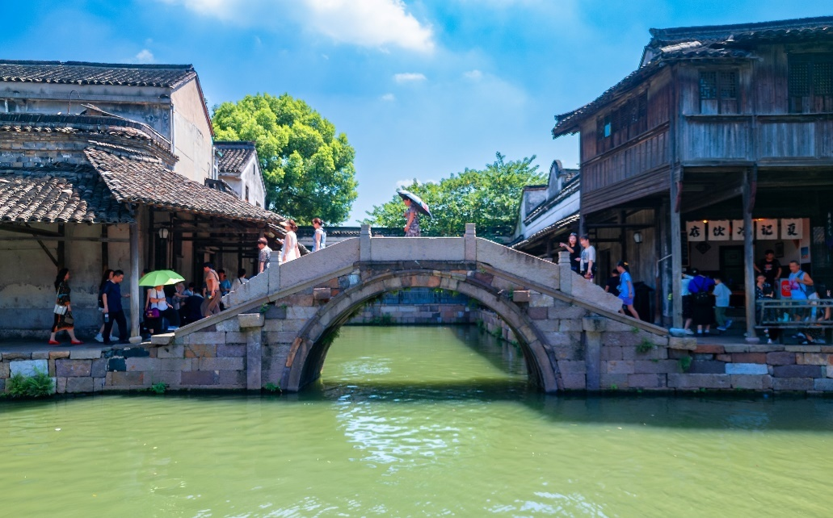

**กลางวัน** 🍽 **รับประทานอาหารกลางวัน ณ ภัตตาคาร**

ถึงเวลาอันสมควรนำท่านเดินทางสู่มหานครเซี่ยงไฮ้

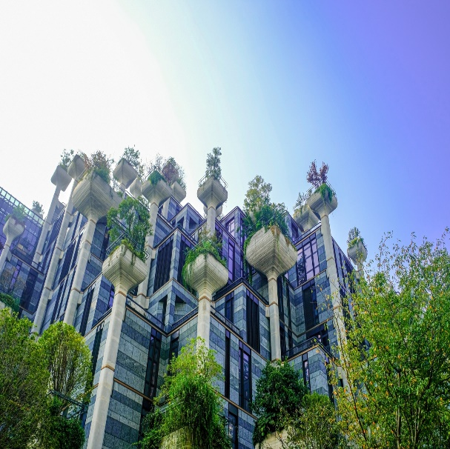นำท่านชม **ตึกพันต้น** TIAN AN 1000 TREE กลุ่มอาคารตั้งอยู่ริมฝั่งแม่น้ำซูโจวหรือแม่น้ำอู๋ซง ซึ่งครอบคลุมพื้นที่กว่า 300,00 ตารางเมตร (ราว 187 ไร่) และได้รับการขนานนามว่าเป็นสิ่งมหัศจรรย์ของโลกสมัยใหม่ที่เทียบได้กับสวนลอยบาบิโลนโบราณ ทั้งนี้ อาคารพาณิชย์ที่ตกแต่งด้วยต้นไม้นี้ ได้รับแรงบันดาลใจมาจาก ‘เขาหวงซาน’ ในมณฑลอันฮุย ซึ่งมีทิวทัศน์งดงามดุจภาพวาดและได้รับการขึ้นทะเบียนเป็นมรดกโลกโดยยูเนสโก (UNESCO) นอกจากนี้ยังหวังว่าอาคารพาณิชย์ที่ตกแต่งด้วยต้นไม้ 1,000 ต้นนี้ จะช่วยเสริมภูมิทัศน์ที่มีอยู่ของแม่น้ำอู๋ซงให้สวยงาม

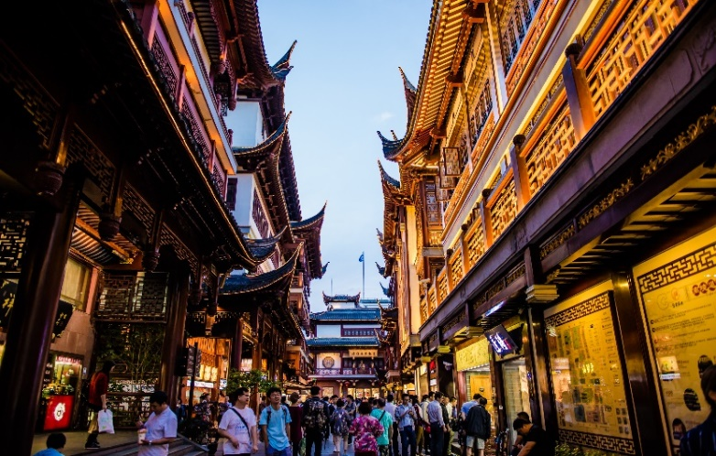จากนั้นนำท่านสู่ ตลาดเฉินหวังเมี่ยว **(Cheng Huang Miao)** หรือตลาดร้อยปี เซี่ยงไฮ้ เป็นตลาดเก่าของผู่ตง เมืองเซี่ยงไฮ้อาคารบ้านเรือน บริเวณนี้เป็นสถาปัตยกรรมโบราณสมัยราชวงศ์หมิงและชิง แต่ทำเป็นร้านขายของมีทั้งของพื้นเมืองโบราณ ของที่ระลึก และสินค้าสมัยใหม่อย่างรองเท้ากีฬา กระเป๋า อีกทั้งยังมีร้านขายขนมและอาหารพื้นเมืองอีกมากมาย

**ค่ำ** 🍽 **รับประทานอาหารค่ำ ณ ภัตตาคาร** *** ชิมเมนูเสี่ยวหลงเปา *** ของอร่อยประจำเมือง

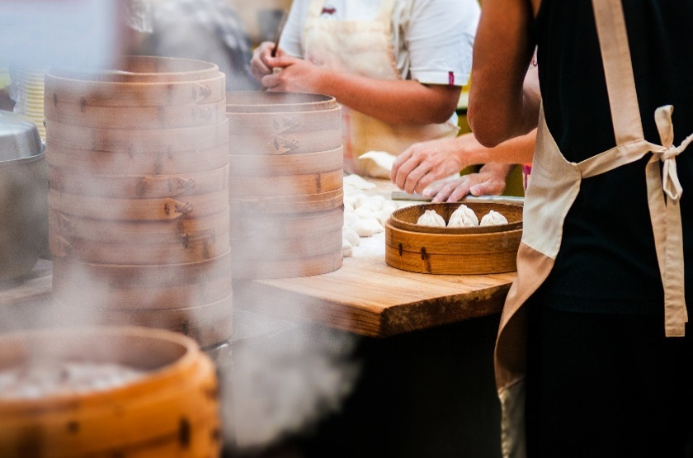

**นำท่านเดินเล่นถ่ายรูปชิลๆ ที่ The Bund หรือ เดอะบันด์** ถือเป็นจุดแลนด์มาร์คที่สำคัญมากในเซี่ยงไฮ้ ซึ่งใครไปเที่ยวต้องไปที่นี่ ถ้าไม่ไปถือว่าพลาดมากบอกเลย เพราะเป็นจุดชมวิวและทางเดินเลียบแม่น้ำที่สำคัญมากของเซี่ยงไฮ้อย่างแม่น้ำหวงผู่ และเป็นสถานที่ท่องเที่ยวยอดนิยมของทั้งชาวจีนเองและนักท่องเที่ยวจากทั่วทุกมุมโลก คนไทยก็ไปเยอะนะครับ เนื่องจากเป็นจุดที่สามารถชมความสวยงามของหอคอยไข่มุกที่ตั้งอยู่ฝั่งตรงข้ามได้ทั้งในช่วงกลางวันและกลางคืน

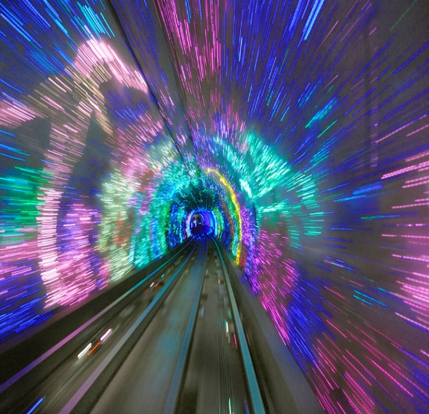นำท่านไปยัง **อุโมงค์เลเซอร์ (THE BUND SIGHTSEEING TUNNEL)** *** รวมค่าบัตรแล้ว *** เชื่อมต่อระหว่างเดอะบันด์และหอคอยไข่มุก เป็น 1 ใน 5 จุดไฮไลท์ที่นักท่องเที่ยวคนไหนก็ตามมาเยือนเมืองเซี่ยงไฮ้ ต้องไม่พลาดแวะชมเป็นอันขาด เพราะถือว่า เป็นสัญลักษณ์ของเซี่ยงไฮ้ไปแล้ว ที่นี่เป็นอุโมงค์ที่ลอดแม่น้ำสายแรกในประเทศจีน ภายในอุโมงค์ตกแต่งด้วยเเสง เลเซอร์เป็นรูปต่างๆ น่าตื่นตาตื่นใจ ทั้งแสง สี เสียง ภายในอุโมงค์เปลี่ยนแปลงตลอดระยะทาง บางช่วงทำให้รู้สึกเหมือนเดินทางอยู่ในห้วงอวกาศเลยทีเดียว

**ที่พัก SHANG HAI HOLIDAY INN EXPRESS หรือเทียบเท่า โรงแรม 4* Local พักผ่อนตามอัธยาศัย**

## วันที่ห้า วัดพระหยกขาว-เซี่ยงไฮ้-Starbuck ที่เคยใหญ่ที่สุดในโลก–ท่าอากาศยานนานาชาติซ่างไห่ผู่ – Florentia Village - กรุงเทพฯ (สนามบินสุวรรณภูมิ) (B/-/-)

**เช้า**  🍽 **รับประทานอาหารเช้า ณ ห้องอาหารของโรงแรม**

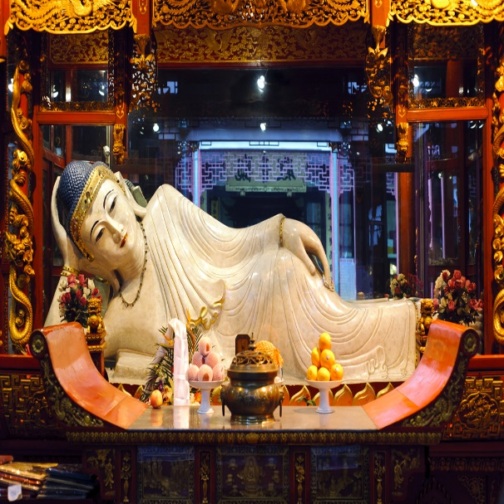จากนั้นนำท่านไหว้พระที่ **วัดพระหยกขาว** **(Jade Buddha Temple**) เป็นวัดที่มีชื่อเสียงมากที่สุดในเมืองเซี่ยงไฮ้ ซึ่งเป็นที่รู้จักจากพระพุทธรูปสององค์ที่สร้างขึ้นจากหยกทั้งแท่ง องค์พระพุทธรูปปางนั่งมีความสูง 190 เซนติเมตร และ หุ้มด้วยเพชรพลอย หินมโนรา และ มรกต และองค์พระพุทธรูปปางไสยาสน์ มีความยาว 96 เซนติเมตร นอนเอียงด้านขวาและหนุนพระเศียรด้วยพระหัตถ์ขวา ถือเป็นวัดที่มีทั้งชาวจีนและนักท่องเที่ยวเดินทางมาสักการบูชาตลอดทั้งวัน ตั้งอยู่ในเมืองเซี่ยงไฮ้ ประเทศจีน

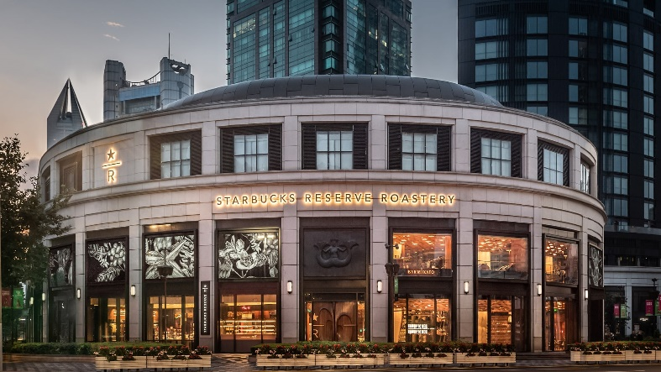จากนั้นนำท่านเดินทางสู่ ร้าน **Starbucks Reserve Roastery** เคยเป็นร้านสตาร์บัคส์สาขาที่ใหญ่ที่สุดในโลกใหญ่กว่าสาขาปกติถึง 300 เท่า และใส่ใจทุกรายละเอียดที่คอกาแฟไม่ควรพลาดเด็ดขาดภายใน กว้างขวาง ยิ่งใหญ่อลังการมาก มีถังคั่วกาแฟสูงเท่าตึกสองชั้นมีบาร์กาแฟยาวมาก ที่นี่มีเมนูเครื่องดื่ม หลากหลายและมีเมนูเฉพาะที่มีแค่ที่สาขานี้สาขาเดียวเท่านั้นอีกด้วย

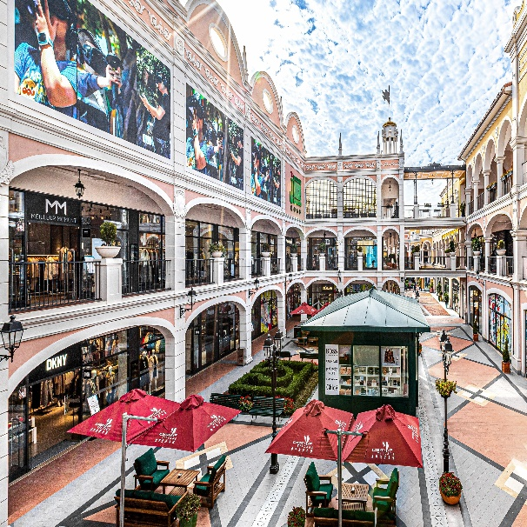

จากนั้นนำท่านไป **Florentia Village** ซึ่งอยู่ติดอาคารสำนักงาน KC100 และศูนย์การค้าเกาลูนที่สร้างขึ้นใหม่ เป็นส่วนหนึ่งของอาคารพาณิชย์ทันสมัยที่เพิ่งผุดขึ้นมาใหม่ในย่านอุตสาหกรรม Kwai Chung, ซึ่งมาพร้อมกับแฟชั่นระดับหรูหรา มีร้านเอาท์เลทอย่าง Balenciaga, Armani, Sergio Rossi, Versace และ Prada ร้านมัลติแบรนด์อย่าง I.T และ Lane Crawfordก็มาเปิดที่นี่ด้วย เพลิดเพลินบรรยากาศการช้อปปิ้ง

**\*\*\*(อิสระอาหารกลางวันเพื่อความสะดวกในการท่องเที่ยวและช้อปปิ้ง)\*\***

**15.30 น.** ถึงเวลาอันสมควร นำท่านเดินทางสู่ ท่าอากาศยานนานาชาติซ่างไห่ผู่ตง

**18:25 น. ออกเดินทางสู่สนามบินสุวรรณภูมิ โดยสายการบิน SHANGHAI AIRLINES**

**เที่ยวบินที่ FM853 (มีอาหารและเครื่องดื่มบริการบนเครื่อง)**

**22:25 น. เดินทางกลับถึงสนามบินสุวรรณภูมิ โดยสวัสดิภาพ พร้อมความประทับใจ**

**หมายเหตุ โปรแกรมการเดินทางอาจเปลี่ยนแปลงตามความเหมาะสม บริษัทฯ ขอสงวนสิทธ์ในการปรับเปลี่ยนราคา หาก มีการปรับขึ้นของภาษีน้ำมันของสายบินหรือการเปลี่ยนแปลงกฏการเข้าประเทศที่มีค่าใช้จ่ายเพิ่มเติมรวมถึงการปรับเพิ่มราคาค่าบัตรเข้าชมสถานที่ท่องเที่ยว (ตามประกาศของสถานที่ท่องเที่ยวนั้นๆ หลังการจองทัวร์)**

**\*\*\* เมื่อชำระค่าทัวร์แล้วถือว่ารับทราบเงื่อนไขการจองทัวร์ทุกประการ \*\*\***

**พร้อมส่งสำเนาหน้าพาสปอร์ตให้เจ้าหน้าที่จองทัวร์ / ส่วนที่เหลือจ่ายก่อนเดินทาง 15 วัน**

*** กรุณาตรวจสอบพาสปอร์ต ต้องมีอายุใช้งานเหลือไม่น้อยกว่า 6 เดือน นับจากวันเดินทาง***

**อัตรานี้รวม**

* **รวมสัมภาระโหลดใต้ท้องเครื่อง 20 กก. + สัมภาระถือขึ้นเครื่อง 7 กก.**
* **รวมค่าบัตร Shanghai Disneyland (หากไม่เข้าดิสนีย์แลนด์ หักออก 2,000 บาท)**
* ตั๋วเครื่องบินและภาษีน้ำมันตามรายการ ชั้นประหยัด ไป/กลับตามกำหนดการของคณะทัวร์
* ค่ารถโค้ชปรับอากาศบริการตลอดการเดินทางตามรายการทัวร์
* ค่าอาหาร และเครื่องดื่มที่ระบุไว้ในรายการ
* ค่าที่พัก 4 คืนพักห้องละ 2-3 ท่าน
* ค่าบัตรเข้าชมสถานที่ท่องเที่ยวต่าง ๆ ตามรายการที่ได้ระบุไว้
* ค่าประกันอุบัติเหตุในการเดินทาง 1,000,000 บาท (ขึ้นอยู่กับเงื่อนไขของกรรมธรรม์เฉพาะเหตุการที่เกิดขึ้นระหว่างวันเดินทางเท่านั้นโดยจะต้องใช้ใบรังรองแพทย์และใบเสร็จรับเงินในการเบิก)

**อัตรานี้ไม่รวม**

* **ค่าทิปไกด์+ค่าทิปคนขับรถ ค่าทัวร์ส่วนที่เหลือ เหมาจ่าย ท่านละ 1,500 บาทเก็บที่สนามบิน ณ วันเดินทาง (ไม่รวมค่าทิปหัวหน้าทัวร์ตามความพึงพอใจ)**
* **ค่าใช้จ่ายอื่นๆ เพิ่มเติมในกรณีที่ท่านติด COVID-19 ระหว่างเดินทาง เช่นค่าโรงแรม ค่าตรวจต่างๆ ค่าเลื่อนตั๋วเครื่องบิน ฯลฯ**
* ค่าทำหนังสือเดินทางไทย และค่าธรรมเนียมสำหรับผู้ถือพาสปอร์ตต่างชาติ
* ค่าอาหาร และเครื่องดื่มที่ไม่ได้ระบุไว้ในรายการ
* ค่าใช้จ่ายอื่นๆ ที่มิได้ระบุไว้ในรายการ เช่น ค่าซักรีด โทรศัพท์ ค่ามินิบาร์ ฯลฯ
* ภาษีมูลค่าเพิ่ม 7% และภาษี ณ ที่จ่าย 3%

**เอกสารที่ใช้ในการเดินทาง *** สำคัญมาก \*\*\***

* หนังสือเดินทางที่มีวันกำหนดอายุใช้งานเหลือไม่น้อยกว่า 6 เดือน หรือ 181 วัน นับจากวันที่จะออกเดินทาง

**เงื่อนไขการจองทัวร์**

**เนื่องจากเป็นโปรแกรมโปรโมชั่นราคาพิเศษ!!! ผู้เดินทางโปรดรับทราบว่า**

**“หากไม่ได้ลงร้านท้องถิ่นในรายการจะมีค่าปรับร้านละ 200 RMB / ท่าน”**

**หากไม่ได้ร่วมบริการทานอาหาร หรือค่าตั๋วเข้าชมใดๆ ในกรณีจอยทัวร์ไม่สามารถคืนเงินได้ เนื่องจากค่าบริการที่ต่างประเทศเป็นแบบเหมาจ่าย**

1. เนื่องจากตั๋วเครื่องบินต้องเดินทางตามวันที่ ที่ระบุบนหน้าตั๋วเท่านั้น จึงไม่สามารถยกเลิก หรือเปลี่ยนแปลงการเดินทางใด ๆ ทั้งสิ้น ถ้ากรณียกเลิก หรือเปลี่ยนแปลงการเดินทาง ทางบริษัทฯขอสงวนสิทธิ์ในการคืนเงินทั้งหมดหรือบางส่วนให้กับท่าน
2. กรณีที่กองตรวจคนเข้าเมืองทั้งที่กรุงเทพฯ และในต่างประเทศปฏิเสธมิให้เดินทางออกหรือเข้าประเทศที่บริษัทระบุในรายการเดินทาง บริษัทฯขอสงวนสิทธิ์ไม่คืนค่าบริการไม่ว่ากรณีใด ๆ
3. ทางบริษัทฯ จะไม่รับผิดชอบใดๆทั้งสิ้น หากท่านใช้บริการของทางบริษัทฯไม่ครบ อาทิ ไม่เที่ยวบางรายการ, ไม่ทานอาหารบางมื้อ เพราะค่าใช้จ่ายทุกอย่าง ทางบริษัทฯได้ชำระค่าใช้จ่ายให้ตัวแทนต่างประเทศแบบเหมาขาด
4. **ค่าทัวร์เป็นแบบเหมาจ่ายกับบริษัททัวร์ในต่างประเทศ ไม่สามารถคืนเงินค่าทัวร์ในทุกกรณี**
5. ทางบริษัทฯจะไม่รับผิดชอบใดๆ ทั้งสิ้น หากเกิดสิ่งของสูญหายจากการโจรกรรม และ/หรือ เกิดอุบัติเหตุที่เกิดจากความประมาทของตัวนักท่องเที่ยวเอง
6. เมื่อท่านตกลงชำระเงินไม่ว่าทั้งหมดหรือบางส่วนกับทางบริษัทฯ ทางบริษัทฯ จะถือว่าท่านได้ยอมรับในเงื่อนไขข้อตกลงต่างๆ ที่ได้ระบุไว้แล้วทั้งหมด
7. ผู้เดินทางจะต้องตรวจสอบสถานะของVisa ด้วยตนเอง เช่นการต่ออายุ หรือ การทำRe-Entry หรือ สิทธิ หน้าที่ ต่างๆ หากมีเหตุหรือเกิดผลกระทบใดๆไม่ว่าในกรณีใดเกี่ยวกับ Visa ของท่าน ทางบริษัทจะไม่รับผิดชอบในทุกกรณี

**หมายเหตุ**

* **หากกรุ้ปยกเลิกจากจำนวนผู้เดินทางไม่ถึงกำหนด คืนเงินเต็มจำนวน**
* **กรุ๊ปคอนเฟิร์มเดินทาง 10 ท่านขึ้นไป (ไม่มีหัวหน้าทัวร์ไทย)// 15 ท่าน มีหัวหน้าทัวร์เดินทางไปด้วยจากเมืองไทย**
* หากมีเหตุสุดวิสัยอันเกิดจากประกาศสถานการณ์ฉุกเฉินต่างๆ ทำให้เดินทางไม่ได้ อ้างอิงตาม พรบ. ธุรกิจนำเที่ยว หักค่าใช้จ่ายที่เกิดขึ้นจริงโดยมีใบเสร็จยืนยันกับลูกค้า
* ตั๋วเครื่องบินเป็นแบบกรุ๊ปคณะ ไม่สามารถเลือกหรือล็อกที่นั่งได้ ที่นั่งอาจจะไม่ติดกัน ซึ่งเป็นไปตามเงื่อนไขของสายการบิน
* **เรื่องห้องพักช่วงเทศกาล** ห้องพักที่ลูกค้าระบุตอนจองทัวร์ ทางบริษัทจะ Request ให้ทางโรงแรมตามขั้นตอน ในบางครั้งโรงแรมอาจเปลี่ยนชนิดห้องพักของลูกค้า ณ วันเข้าพัก แต่ทางบริษัทยืนยันว่าจะเพียงพอต่อจำนวนลูกค้า เช่น

Request สำหรับเตียง Double Bed หากห้องไม่พอ อาจะเป็นห้อง TWN ขยับเตียงให้ชิดกัน

Request สำหรับเตียง Triple Bed หากห้องไม่พอ จะจัดให้เป็น 2ห้อง ตามเงื่อนไขของโรงแรมที่จอง

* บริษัทฯ ขอสงวนสิทธิ์ที่จะเปลี่ยนแปลงรายละเอียดบางประการในทัวร์นี้ เมื่อเกิดเหตุจำเป็นสุดวิสัยจนไม่อาจแก้ไขได้และจะไม่รับผิดชอบใดๆ ในกรณีที่สูญหาย สูญเสียหรือได้รับบาดเจ็บที่นอกเหนือความรับผิดชอบของหัวหน้าทัวร์และเหตุสุดวิสัยบางประการ เช่น การนัดหยุดงาน ภัยธรรมชาติ การจลาจล ต่างๆ เนื่องจากรายการทัวร์นี้เป็นแบบเหมาจ่ายเบ็ดเสร็จ หากท่านสละสิทธิ์การใช้บริการใดๆ ตามรายการ หรือถูกปฏิเสธการเข้าประเทศไม่ว่าในกรณีใดก็ตาม ทางบริษัทฯ ขอสงวนสิทธิ์ไม่คืนเงินในทุกกรณี
* บริษัทฯมีสิทธิ์ที่จะเปลี่ยนแปลงหรือสับเปลี่ยนรายการได้ตามความเหมาะสมบริษัทขอสงวนสิทธิ์ที่จะเลื่อนการเดินทางในกรณีที่มีผู้ร่วมคณะไม่ถึง 9 ท่าน การไม่รับประทานอาหารบางมื้อไม่เที่ยวตามรายการ ไม่สามารถขอหักค่าบริการคืนได้ เพราะการชำระค่าทัวร์เป็นไปในลักษณะเหมาจ่าย เมื่อท่านได้ชำระเงินมัดจำหรือทั้งหมด ไม่ว่าจะเป็นการชำระผ่านตัวแทนของบริษัทฯ หรือชำระโดยตรงกับทางบริษัทฯ ทางบริษัทฯ จะขอถือว่าท่านรับทราบและยอมรับในเงื่อนไขต่างๆ

บริษัทฯไม่รับผิดชอบค่าเสียหายในเหตุการณ์ที่เกิดจากสายการบิน **ไฟล์ทยกเลิกโดยมีประกาศจากสายการบิน** ภัยธรรมชาติ ปฏิวัติและอื่นๆที่อยู่นอกเหนือการควบคุมของทางบริษัทฯหรือค่าใช้จ่ายเพิ่มเติมที่เกิดขึ้นทางตรงหรือทางอ้อม เช่น การเจ็บป่วย, การถูกทำร้าย, การสูญหาย,ความล่าช้า หรือจากอุบัติเหตุต่างๆ